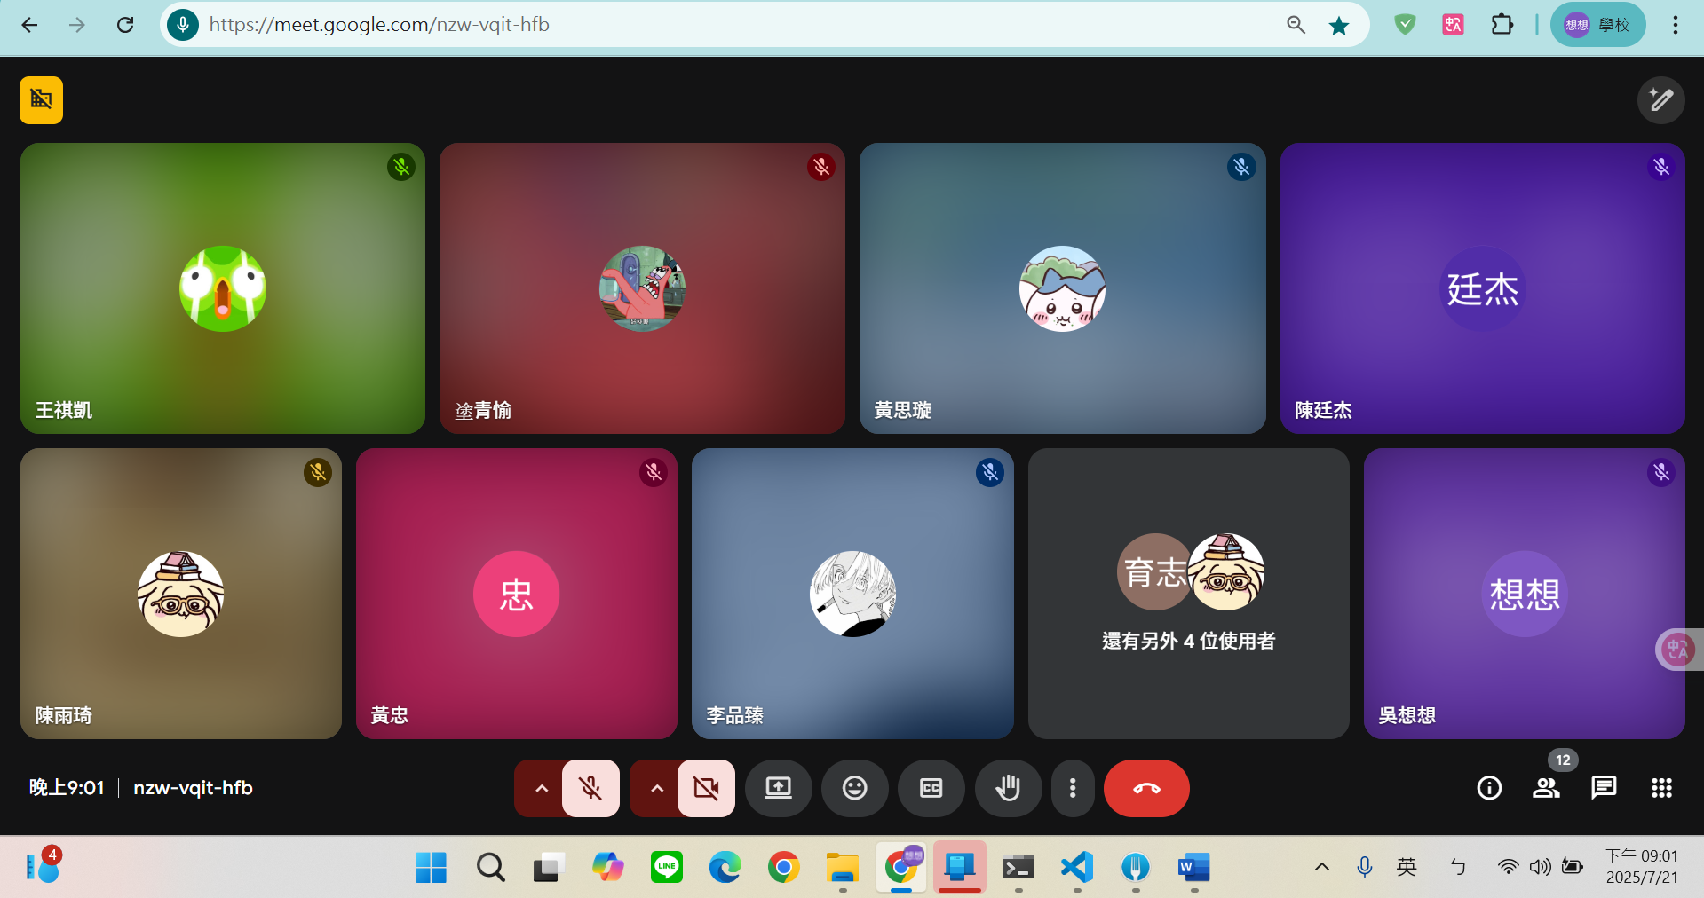標註圖示更換
( 事件用事件的
警局用警局的 )

想:
1.拒絕後回信部分
2.商家表單ai審核規則
3.地圖依照分類(下拉式/時間)顯示
4. http://127.0.0.1:8000/admin_reviews/# 的審核時間
5. 商家地圖(但資料庫根本沒有座標資訊所以讀不到)(思璇部分須改,資料庫)(星期五)

